

应用基础实践（一）网络与JAVA
课程设计实验报告

学生姓名 | 王曦
学 号 | 8208240910
专业班级 | 计科2402
指导教师 | 李玺
学 院 | 计算机学院
完成时间 | 2025/12/12

计算机学院

2025年12月

    - 系统描述：
本次实训搭建的云图书借阅系统是中南大学大学计科 java 一班班的实训项目，旨在为图书馆提供高效的图书管理与借阅服务。该系统涵盖图书管理、用户管理、借阅管理、评价管理等多个功能模块，通过线上线平台实现图书资源的数字化管理与便捷访问。
基本要求：
- 功能性：系统应具备完整的图书借阅管理功能，包括但不限于图书借阅、图书归还、图书管理、图书统计等。
- 安全性：确保系统的安全性和数据隐私保护，防止未经授权的访问和数据泄露。实现各个功能的封装，提高系统的安全性和鲁棒性。
- 可扩展性：系统设计应具备良好的扩展性，能够方便地添加新功能或集成第三方服务。
- 性能：系统应具备高并发处理能力，能够在大量用户同时使用时保持稳定运行。
基本内容：
本人在此次实验中主要负责评价打分模块。负责用户端评价打分，管理端查看评分以及评价。需要完成从 controller 层到 service 层再到 dao 层的完整设计，基于 MyBatis-Plus 的 BaseMapper 实现数据交互，并与团队其他成员对接，确保数据库操作的一致性与完整性。
二．功能模块结构
评价打分模块
1. 创建评价（含打分）功能
结构：
1. 表现层： 包含 `ReviewController`（处理用户端评价相关请求）和 `AdminReviewController`（处理管理员评价管理请求）。
- `ReviewController` 接收 `ReviewCreateDTO` 参数，提供 `/review`（创建评价）、`/review/{reviewId}`（删除个人评价）、`/review/{bookId}`（查询书籍评价列表）等接口，返回统一的 `ApiResponse<ReviewVO>` 或 `ApiResponse<PageResponse<ReviewVO>>`。
- `AdminReviewController` 提供管理员删除任意评价的接口，依赖权限校验工具 `VerifyUtil` 确保管理员身份，返回 `ApiResponse<Void>`。

2. 业务层：
由 `IReviewService` 接口和 `ReviewServiceImpl` 实现类组成，负责核心评价逻辑处理：
- 实现评价创建（校验评分合法性、转换用户ID关联）、评价删除（区分用户/管理员权限，逻辑删除标记 `is_deleted=1`）、评价列表查询（分页、关联用户表获取用户名）等功能。
- 依赖 `BaseContext` 获取当前登录用户信息，通过 `BusinessException` 处理业务异常（如“删除失败”）。

3. 数据访问层：
`ReviewMapper` 继承 MyBatis-Plus 的 `BaseMapper`，提供对 `review` 表的 CRUD 操作，支持条件查询（如按书籍ID、逻辑删除状态筛选）和分页查询。

4. 实体与视图对象：
- `Review`：映射数据库 `review` 表，包含 `rating`（评分）、`book_id`、`user_id`、`is_deleted` 等字段。
- `ReviewCreateDTO`：封装前端创建评价的请求参数（评分、书籍ID、评价内容等）。
- `ReviewVO`：封装返回前端的评价信息，包含评分、评价内容、用户名、创建时间等展示字段。

5. 工具组件：
- `PageResponse`：处理评价列表的分页数据封装。
- `BeanUtils`：用于 `Review` 与 `ReviewVO` 之间的属性拷贝。
- `GlobalExceptionHandler`：统一捕获业务异常并返回标准化响应。
功能描述：用户借阅书籍后，可对书籍提交评分（1-5星）及评价内容，系统校验合法性后存储数据。

流程：
1. 用户在前端页面输入评分（1-5星）和评价内容，提交请求；
2. 前端将数据（用户ID、书籍ID、评分、内容等）封装为`ReviewCreateDTO`，发送至后端接口；
3. 后端`ReviewController`接收请求，校验用户是否已借阅该书籍（避免未借阅用户评价）、评分是否在1-5范围内；
4. 校验通过后，调用`ReviewServiceImpl`的`createReview`方法，将DTO转换为`Review`实体（补充创建时间、逻辑删除标记等）；
5. `ReviewMapper`执行数据库插入操作，保存评价记录；
6. 返回创建成功的响应（含评价ID）。
2. 删除评价功能
功能描述：支持两种场景——用户删除自己的评价、管理员删除任意评价（含评分），通过逻辑删除（标记`is_deleted=1`）实现。
流程（用户删除）：
1. 用户发起删除请求，携带评价ID；
2. `ReviewController`接收请求，校验该评价的创建者是否为当前用户；
3. 校验通过后，调用`ReviewServiceImpl`的`deleteReview`方法，更新评价记录的`is_deleted`为1；
4. 返回删除成功响应。
流程（管理员删除）：
1. 管理员在后台系统发起删除请求，携带评价ID；
2. `AdminReviewController`接收请求，校验管理员权限；
3. 调用`ReviewServiceImpl`的`deleteAppointedReview`方法，直接更新评价记录的`is_deleted`为1；
4. 返回删除成功响应。
3. 查询书籍评价列表（含评分）功能
功能描述：用户或访客可查看指定书籍的所有有效评价（未删除），包含评分、评价内容、用户名、时间等信息，支持分页。
流程：
1. 用户在书籍详情页触发评价列表查询，携带书籍ID和分页参数（页码、每页条数）；
2. `ReviewController`接收请求，调用`ReviewServiceImpl`的`getReviewsByBookId`方法；
3. 服务层通过`ReviewMapper`查询该书籍下`is_deleted=0`的评价记录，关联用户表获取用户名；
4. 将查询结果转换为`ReviewVO`（包含评分、内容、用户名等前端所需字段），进行分页处理；
5. 返回分页后的评价列表数据。
三、主要模块的算法说明
1、分层架构设计Controller 层：
作为系统入口，负责接收请求并返回响应。使用@RestController、@RequestMapping等注解映射 HTTP 请求，通过@Autowired注入 Service 层实例。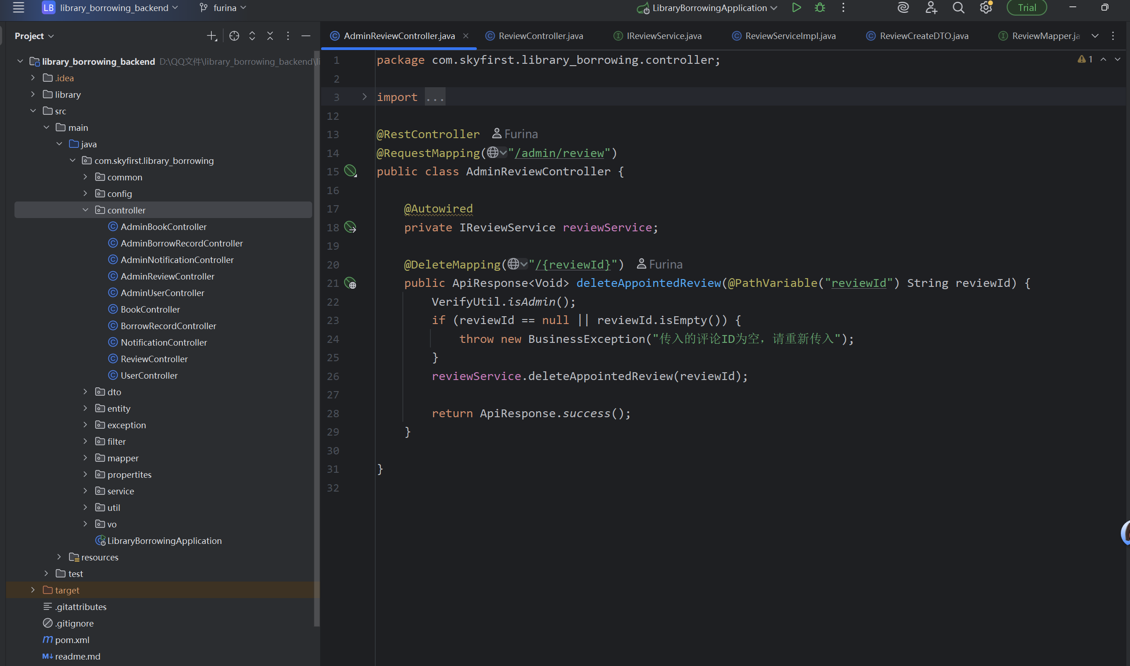

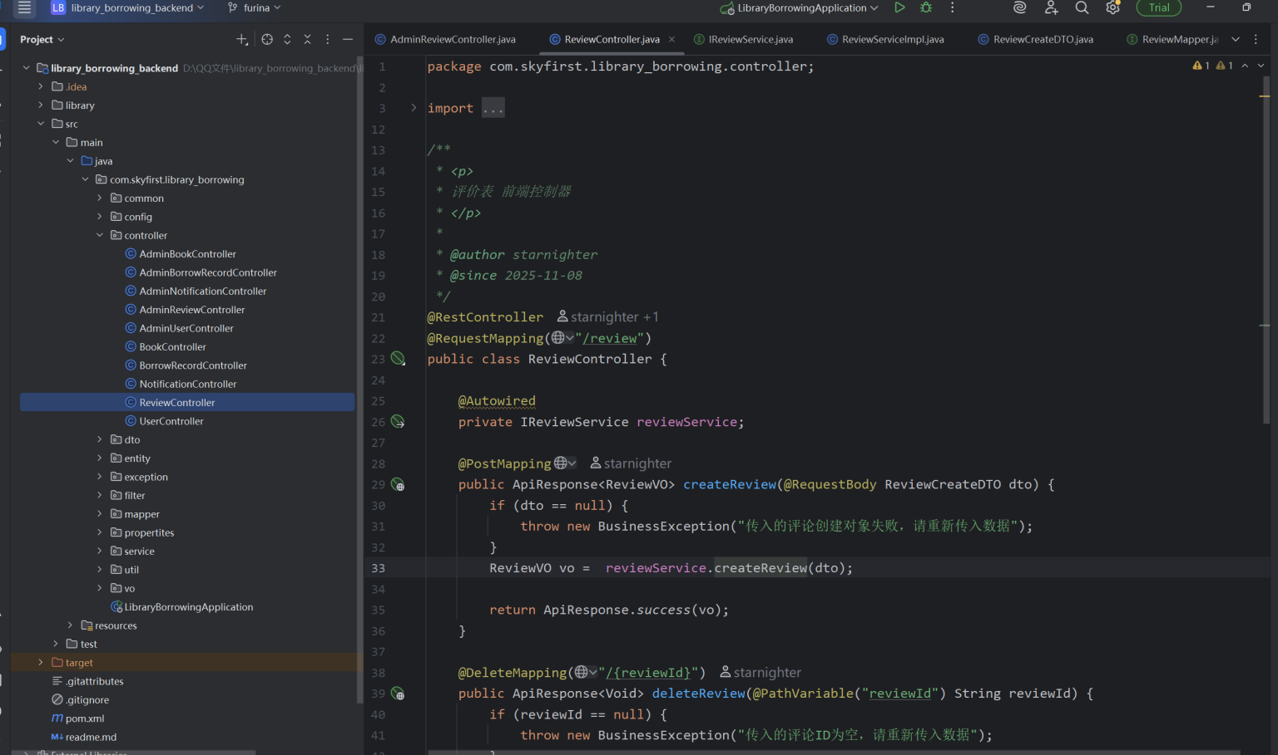
- Service 层：封装核心业务逻辑，实现图书的查询、添加、删除等功能。继承 MyBatis-Plus 的ServiceImpl，通过专门的Mapper实现数据库操作，确保业务逻辑的可维护性。
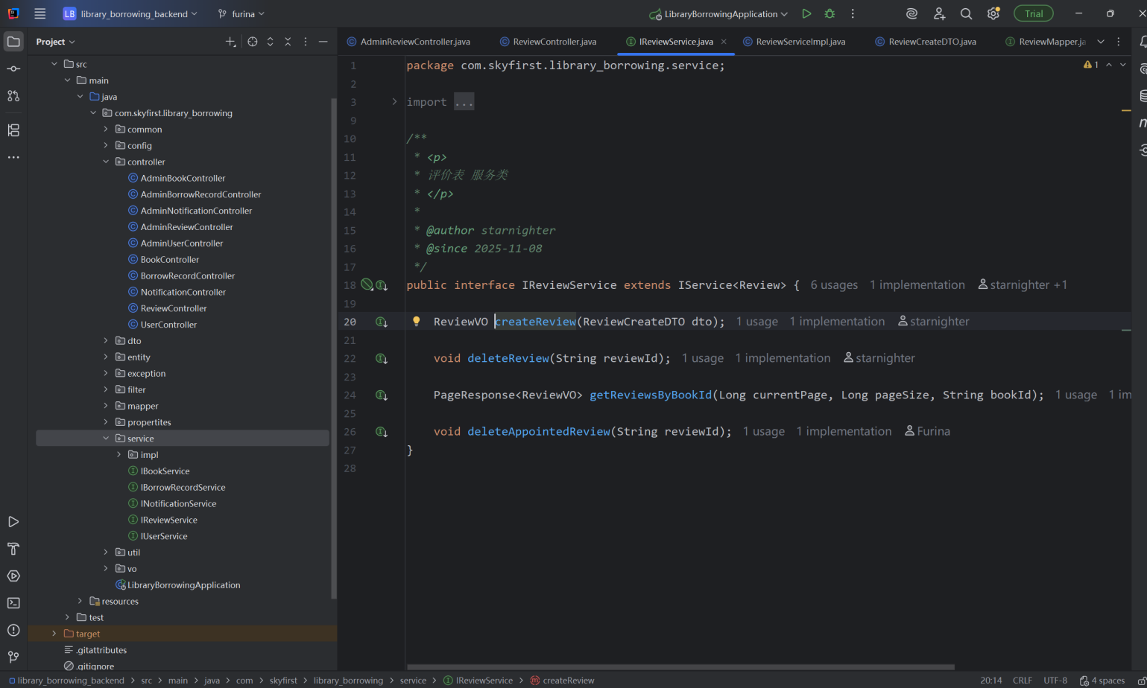
- Mapper 层:与数据库交互，执行 CRUD 操作，基于 MyBatis-Plus 实现，简化数据库操
作。
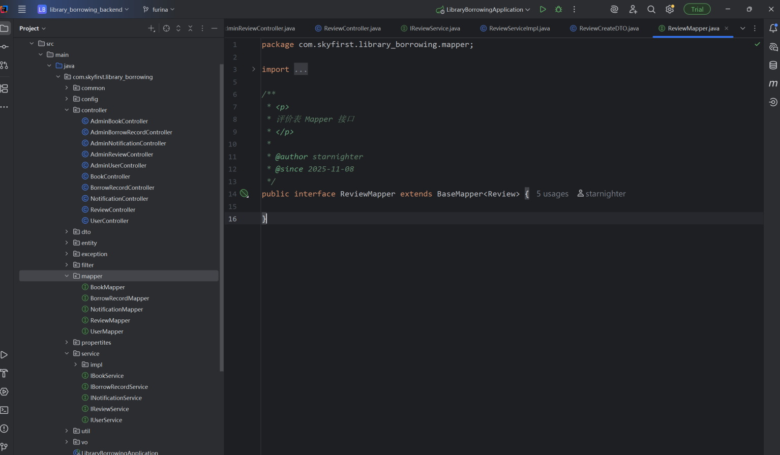
- Entity 层:映射数据库表结构，是数据在程序中的载体。
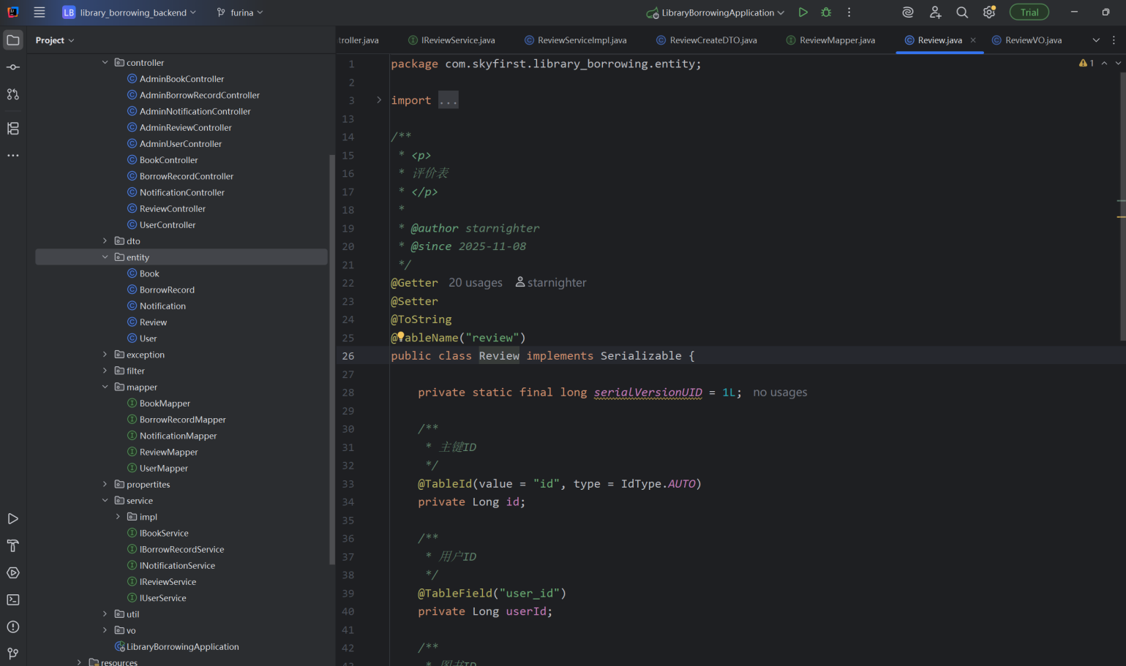
DTO/VO 层:DTO用于接口参数传递，封装前端传入的请求数据（如创建评价时的ReviewCreateDTO，包含 bookId、评分、评论内容等）。
VO用于封装返回给前端的数据，按需组合字段（如ReviewVO可能包含评价信息 + 用户昵 称，而实体类仅含 userId）。
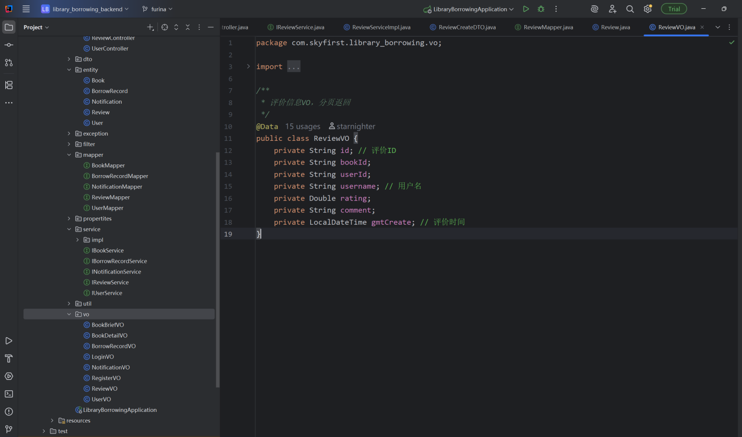
- 具体功能代码展示
- 创建评价（含打分）功能

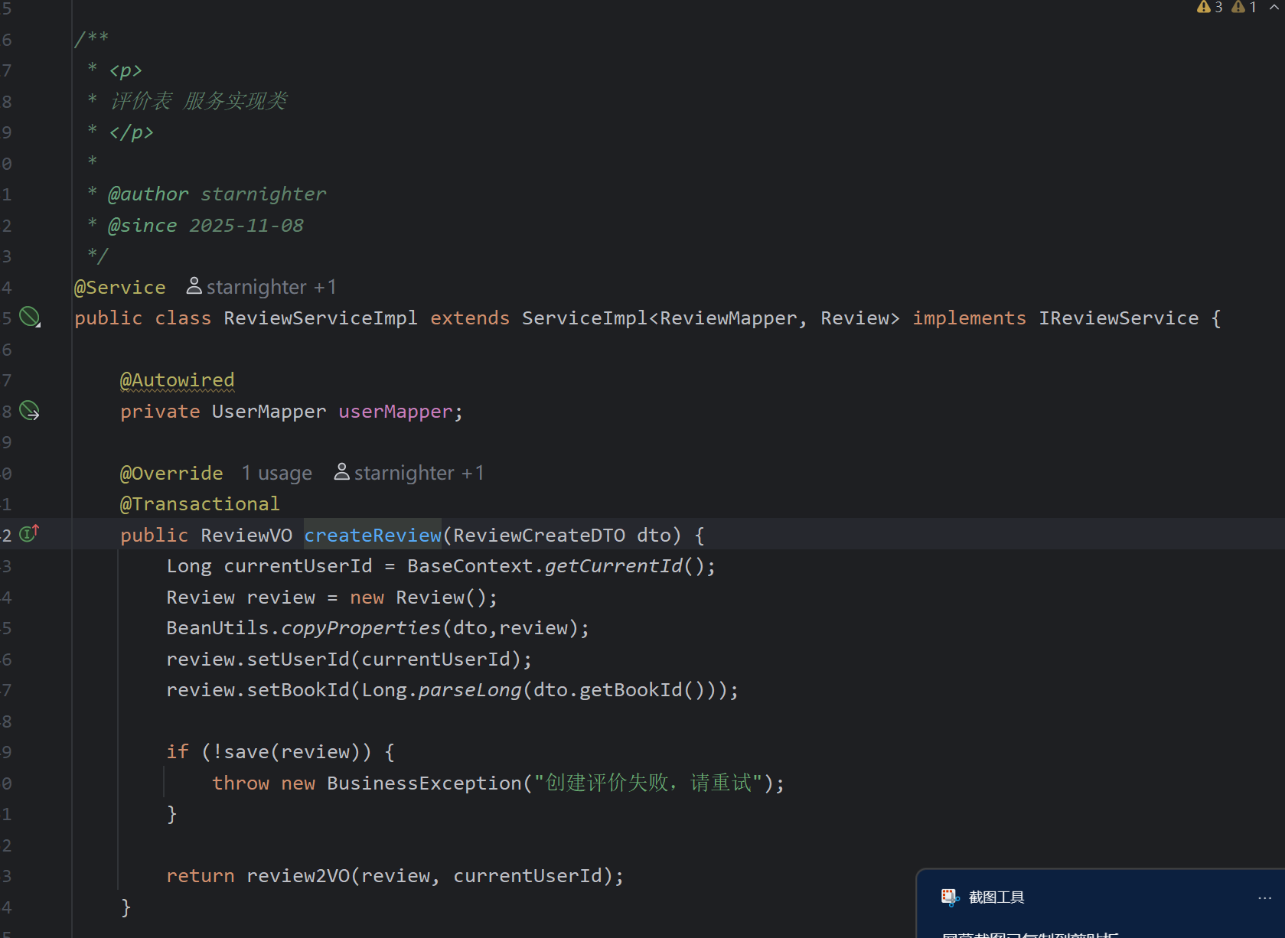
2. 删除评价功能
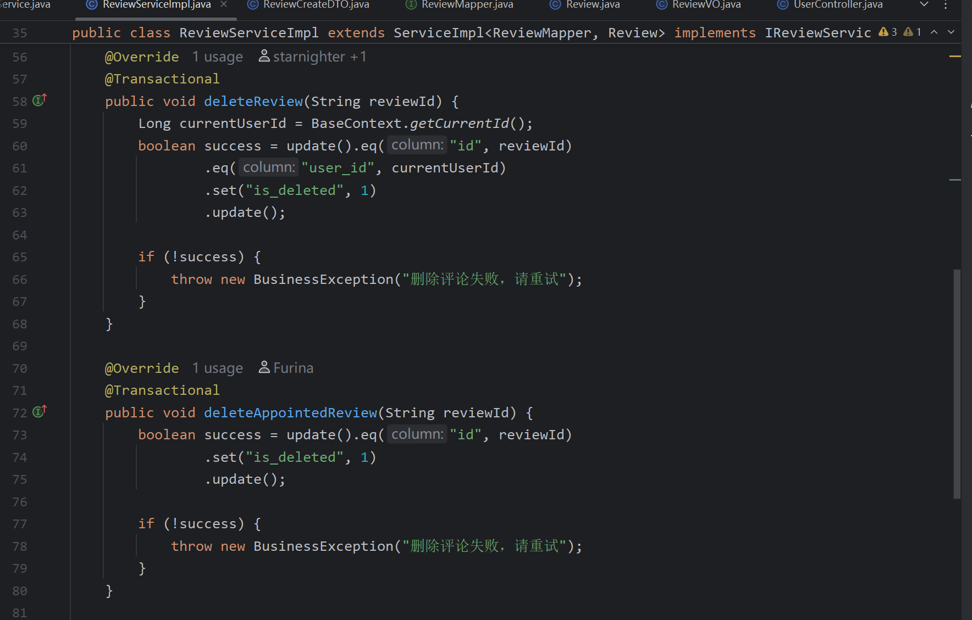
3. 查询书籍评价列表（含评分）功能
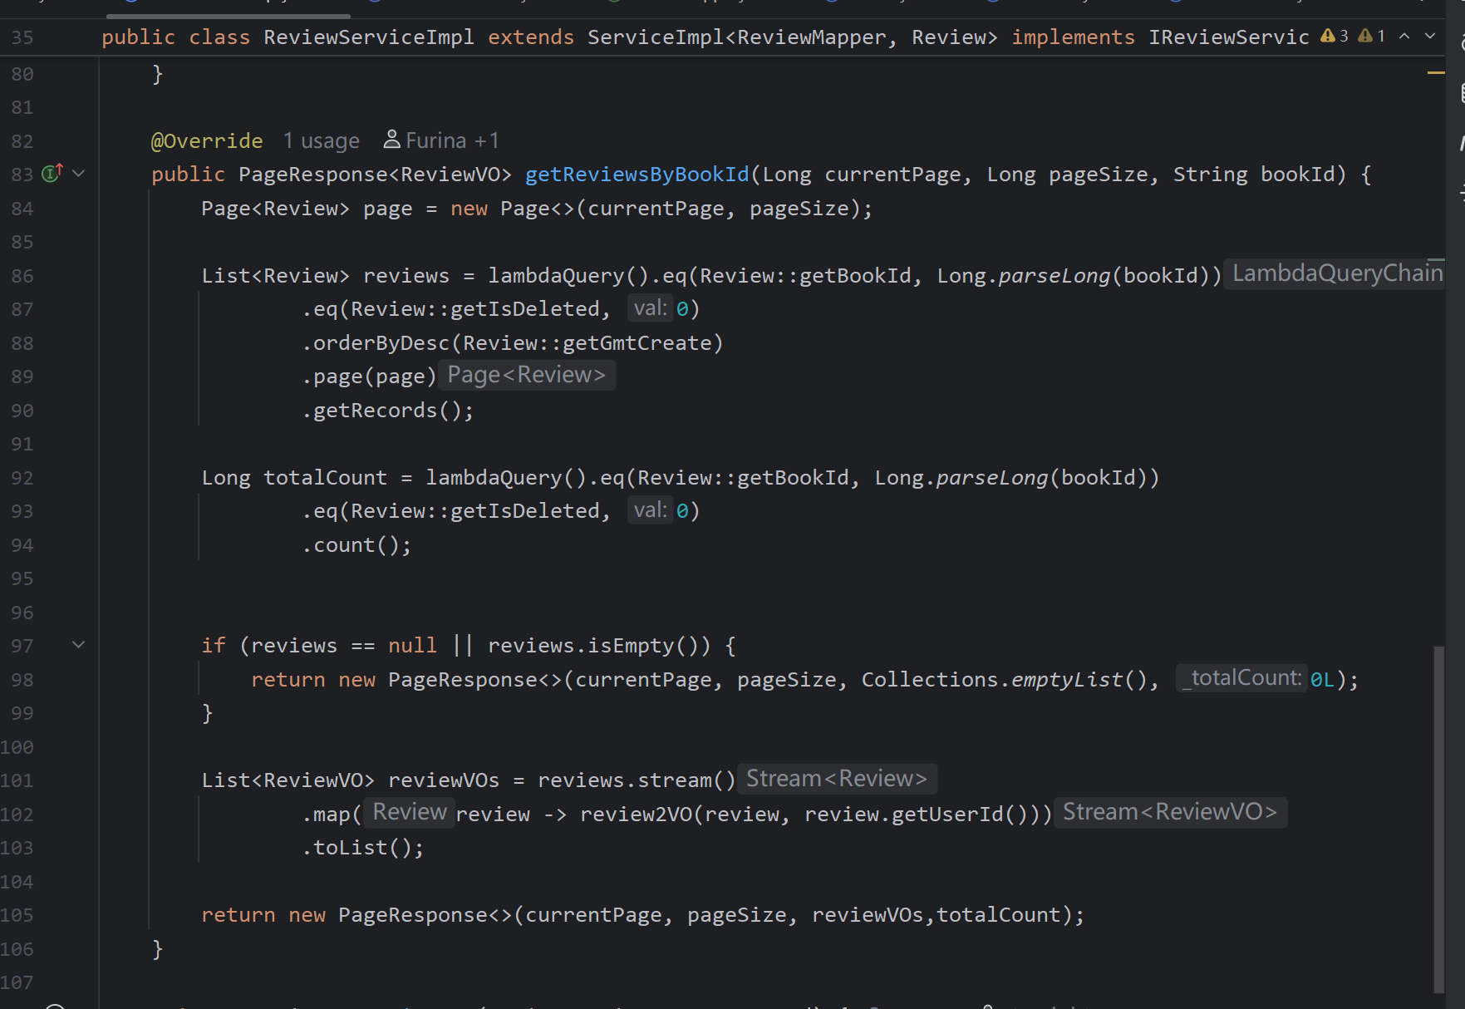

- 运行结果：
查询书籍评价列表（含评分）功能

创建评价（含打分）功能
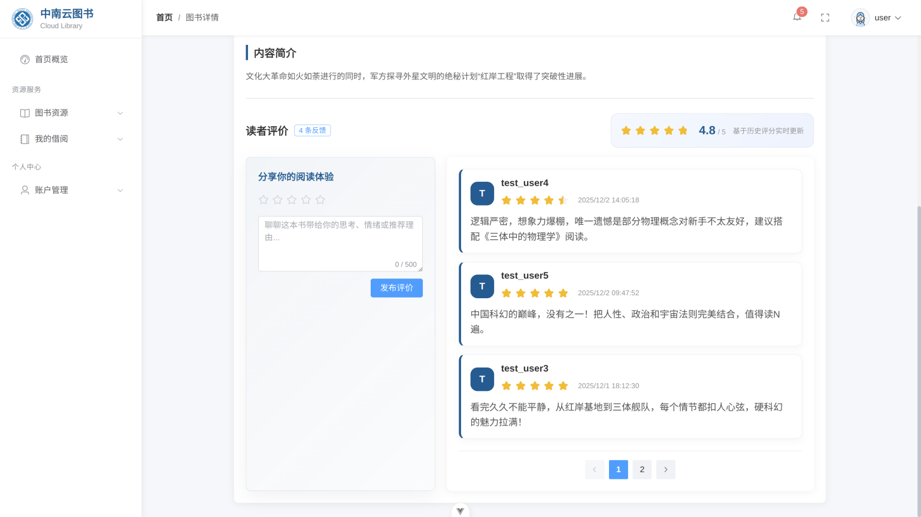

- 课程设计总结：
遇到的问题及解决方案
1.实体转换问题：在 Entity、DTO、VO 之间的转换过程中，出现属性映射不一致的问题。通过使用BeanUtils.copyProperties工具类，并手动处理特殊字段转换，解决了该问题。
2.分页查询实现：初期对 MyBatis-Plus 的分页插件使用不熟悉，导致分页功能异常。通过配置MybatisPlusInterceptor并使用Page对象，成功实现分页查询。
3.事务一致性：在图书删除时需要同步处理关联数据，出现过数据不一致的情况。通过添加@Transactional注解保证事务原子性，解决了该问题。
4.权限控制：管理员功能与用户功能的权限区分不清晰。通过设计不同的 Controller（BookController与AdminBookController）并结合拦截器实现权限校验，确保功能隔离。

收获与体会
通过本次图书借阅管理系统的开发，我对分层架构设计有了更深刻的理解，熟练掌握了 Spring Boot + MyBatis-Plus 的开发模式。在实现图书查询、添加、删除等功能的过程中，不仅提高了代码编写能力，更学会了如何设计清晰的接口和处理复杂的业务逻辑。
团队协作方面，通过与其他模块开发者的对接，深刻体会到接口规范和数据一致性的重要性。使用 Git 进行版本控制，解决了代码冲突问题，提高了团队开发效率。
本次实训也让我认识到，一个完善的系统不仅需要实现基本功能，还需要考虑性能优化、异常处理和安全性等问题。例如，通过逻辑删除而非物理删除保护数据安全，通过动态 SQL 减少数据库压力，这些实践都为今后的系统开发积累了宝贵经验。
六、参考文献
七、附录
(1)Entity:
package com.skyfirst.library_borrowing.entity;

import com.baomidou.mybatisplus.annotation.IdType;
import com.baomidou.mybatisplus.annotation.TableField;
import com.baomidou.mybatisplus.annotation.TableId;
import com.baomidou.mybatisplus.annotation.TableName;
import lombok.Getter;
import lombok.Setter;
import lombok.ToString;

import java.io.Serializable;
import java.time.LocalDateTime;

/**
* <p>
* 评价表
* </p>
*
* @author starnighter
* @since 2025-11-08
*/
@Getter
@Setter
@ToString
@TableName("review")
public class Review implements Serializable {

private static final long serialVersionUID = 1L;

/**
* 主键ID
*/
@TableId(value = "id", type = IdType.AUTO)
private Long id;

/**
* 用户ID
*/
@TableField("user_id")
private Long userId;

/**
* 图书ID
*/
@TableField("book_id")
private Long bookId;

/**
* 评分 (1-5星)
*/
@TableField("rating")
private Double rating;

/**
* 评价内容
*/
@TableField("comment")
private String comment;

/**
* 逻辑删除 0:未删除 1:已删除 (管理员审核)
*/
@TableField("is_deleted")
private Boolean isDeleted;

/**
* 创建时间
*/
@TableField("gmt_create")
private LocalDateTime gmtCreate;

/**
* 修改时间
*/
@TableField("gmt_modified")
private LocalDateTime gmtModified;
}
- Service:
ReviewServiceImpl:
package com.skyfirst.library_borrowing.service.impl;

import com.baomidou.mybatisplus.extension.plugins.pagination.Page;
import com.skyfirst.library_borrowing.common.PageData;
import com.skyfirst.library_borrowing.common.PageResponse;
import com.skyfirst.library_borrowing.common.context.BaseContext;
import com.skyfirst.library_borrowing.dto.ReviewCreateDTO;
import com.skyfirst.library_borrowing.entity.Review;
import com.skyfirst.library_borrowing.entity.User;
import com.skyfirst.library_borrowing.exception.BusinessException;
import com.skyfirst.library_borrowing.mapper.ReviewMapper;
import com.skyfirst.library_borrowing.mapper.UserMapper;
import com.skyfirst.library_borrowing.service.IReviewService;
import com.baomidou.mybatisplus.extension.service.impl.ServiceImpl;
import com.skyfirst.library_borrowing.vo.BookDetailVO;
import com.skyfirst.library_borrowing.vo.ReviewVO;
import org.springframework.beans.BeanUtils;
import org.springframework.beans.factory.annotation.Autowired;
import org.springframework.stereotype.Service;
import org.springframework.transaction.annotation.Transactional;

import java.util.Collections;
import java.util.Comparator;
import java.util.List;

/**
* <p>
* 评价表 服务实现类
* </p>
*
* @author starnighter
* @since 2025-11-08
*/
@Service
public class ReviewServiceImpl extends ServiceImpl<ReviewMapper, Review> implements IReviewService {

@Autowired
private UserMapper userMapper;

@Override
@Transactional
public ReviewVO createReview(ReviewCreateDTO dto) {
Long currentUserId = BaseContext.getCurrentId();
Review review = new Review();
BeanUtils.copyProperties(dto,review);
review.setUserId(currentUserId);
review.setBookId(Long.parseLong(dto.getBookId()));

if (!save(review)) {
throw new BusinessException("创建评价失败，请重试");
}

return review2VO(review, currentUserId);
}

@Override
@Transactional
public void deleteReview(String reviewId) {
Long currentUserId = BaseContext.getCurrentId();
boolean success = update().eq("id", reviewId)
.eq("user_id", currentUserId)
.set("is_deleted", 1)
.update();

if (!success) {
throw new BusinessException("删除评论失败，请重试");
}
}

@Override
@Transactional
public void deleteAppointedReview(String reviewId) {
boolean success = update().eq("id", reviewId)
.set("is_deleted", 1)
.update();

if (!success) {
throw new BusinessException("删除评论失败，请重试");
}
}

@Override
public PageResponse<ReviewVO> getReviewsByBookId(Long currentPage, Long pageSize, String bookId) {
Page<Review> page = new Page<>(currentPage, pageSize);

List<Review> reviews = lambdaQuery().eq(Review::getBookId, Long.parseLong(bookId))
.eq(Review::getIsDeleted, 0)
.orderByDesc(Review::getGmtCreate)
.page(page)
.getRecords();

Long totalCount = lambdaQuery().eq(Review::getBookId, Long.parseLong(bookId))
.eq(Review::getIsDeleted, 0)
.count();

if (reviews == null || reviews.isEmpty()) {
return new PageResponse<>(currentPage, pageSize, Collections.emptyList(), 0L);
}

List<ReviewVO> reviewVOs = reviews.stream()
.map(review -> review2VO(review, review.getUserId()))
.toList();

return new PageResponse<>(currentPage, pageSize, reviewVOs,totalCount);
}

private ReviewVO review2VO(Review review, Long userId) {
User user = userMapper.selectById(userId);

ReviewVO vo = new ReviewVO();
BeanUtils.copyProperties(review,vo);
vo.setId(review.getId().toString());
vo.setBookId(review.getBookId().toString());
vo.setUserId(review.getUserId().toString());
vo.setUsername(user.getUserName());

return vo;
}
}
IReviewService:
package com.skyfirst.library_borrowing.service;

import com.skyfirst.library_borrowing.common.PageData;
import com.skyfirst.library_borrowing.common.PageResponse;
import com.skyfirst.library_borrowing.dto.ReviewCreateDTO;
import com.skyfirst.library_borrowing.entity.Review;
import com.baomidou.mybatisplus.extension.service.IService;
import com.skyfirst.library_borrowing.vo.ReviewVO;

/**
* <p>
* 评价表 服务类
* </p>
*
* @author starnighter
* @since 2025-11-08
*/
public interface IReviewService extends IService<Review> {

ReviewVO createReview(ReviewCreateDTO dto);

void deleteReview(String reviewId);

PageResponse<ReviewVO> getReviewsByBookId(Long currentPage, Long pageSize, String bookId);

void deleteAppointedReview(String reviewId);
}
- controller:
package com.skyfirst.library_borrowing.controller;

import com.skyfirst.library_borrowing.common.ApiResponse;
import com.skyfirst.library_borrowing.common.PageResponse;
import com.skyfirst.library_borrowing.common.PageData;
import com.skyfirst.library_borrowing.dto.ReviewCreateDTO;
import com.skyfirst.library_borrowing.exception.BusinessException;
import com.skyfirst.library_borrowing.service.IReviewService;
import com.skyfirst.library_borrowing.vo.ReviewVO;
import org.springframework.beans.factory.annotation.Autowired;
import org.springframework.web.bind.annotation.*;

/**
* <p>
* 评价表 前端控制器
* </p>
*
* @author starnighter
* @since 2025-11-08
*/
@RestController
@RequestMapping("/review")
public class ReviewController {

@Autowired
private IReviewService reviewService;

@PostMapping
public ApiResponse<ReviewVO> createReview(@RequestBody ReviewCreateDTO dto) {
if (dto == null) {
throw new BusinessException("传入的评论创建对象失败，请重新传入数据");
}
ReviewVO vo = reviewService.createReview(dto);

return ApiResponse.success(vo);
}

@DeleteMapping("/{reviewId}")
public ApiResponse<Void> deleteReview(@PathVariable("reviewId") String reviewId) {
if (reviewId == null) {
throw new BusinessException("传入的评论ID为空，请重新传入数据");
}

reviewService.deleteReview(reviewId);

return ApiResponse.success();
}

@GetMapping("/{bookId}")
public ApiResponse<PageResponse<ReviewVO>> getReviewsByBookId(
@RequestParam Long currentPage,
@RequestParam Long pageSize,
@PathVariable("bookId") String bookId
) {
if (currentPage == null || pageSize == null) {
throw new BusinessException("传入的当前页码或每页大小为空，请重新传入数据");
}
if (bookId == null) {
throw new BusinessException("传入的书籍ID为空，请重新传入数据");
}

PageResponse<ReviewVO> pageData = reviewService.getReviewsByBookId(currentPage, pageSize, bookId);

return ApiResponse.success(pageData);
}
}

